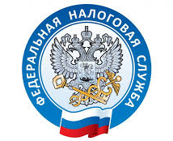
ДО 1 МАРТА 2023 ГОДА НАЛОГОВЫМИ ОРГАНАМИ
ПРИОСТАНОВЛЕНЫ МЕРЫ ПРИНУДИТЕЛЬНОГО ВЗЫСКАНИЯ

В связи с проведением до 1 марта 2023 года индивидуальной сверки с налогоплательщиками, которые не согласны с отрицательным сальдо на Едином налоговом счёте (ЕНС), отменены меры принудительного взыскания.

Данная мера распространяется на лиц, допустивших ошибки при оплате своих налоговых обязательств за отчетные периоды до 2023 года.

Это позволит исключить конфликты, связанные с внедрением новой системы коммуникаций между налоговыми органами и налогоплательщиками, новых правил платежей и формирования единого сальдо расчетов.

Помимо этого, до 1 мая 2023 года и до окончания декларационной кампании по итогам 2022 года, по отдельным видам налогов и сборов приостановлено привлечение к налоговой ответственности налогоплательщиков за нарушения законодательства, связанные с представлением (непредставлением) уведомления об исчисленных суммах налогов, авансовых платежей по налогам, сборов, страховых взносов.

